ОКП 421729

Модули для измерений, контроля и регулирования температуры
УМКТ1(ПИД), УМКТ1(ПИД-K)

РУКОВОДСТВО ПО ЭКСПЛУАТАЦИИ

УМКТ.421729.004 РЭ

РУКОВОДСТВО ПО ЭКСПЛУАТАЦИИ

Модули для измерений, контроля и регулирования температуры УМКТ1(ПИД), УМКТ1(ПИД-К)

Настоящее руководство по эксплуатации предназначено для ознакомления обслуживающего персонала с конструкцией, принципом действия, техническим обслуживанием и эксплуатацией микропроцессорных программируемых модулей для измерений, контроля и регулирования температуры УМКТ1(ПИД), УМКТ1(ПИД-К) (в дальнейшем по тексту именуемые "прибор").
Настоящее РЭ распространяется на приборы серии УМКТ1(ПИД), УМКТ1(ПИД-К), изготовленных согласно ТУ 4217-001-54012749-2002. Изготавливается несколько модификаций прибора, отличающихся конструктивным исполнением, типом встроенных выходных устройств управления.

- Назначение

1.1. Модули контроля температуры совместно с входными датчиками (термопреобразователями сопротивления) предназначены для контроля температуры, отображения текущего значения на встроенном цифровом индикаторе и управления технологическими производственными процессами посредством ПИД - регулирования. Приборы могут использоваться в промышленности, коммунальном, сельском хозяйстве и других отраслях.
1.2. УМКТ1(ПИД) формируют сигналы управления внешними исполнительными устройствами, обеспечивая независимое регулирование по ПИД - закону в соответствии с заданной пользователем установкой параметров ПИД - регулятора.
1.3. Функциональные параметры измерения и регулирования задаются пользователем при программировании и сохраняются при отключении питания в энергонезависимой памяти прибора.
1.4. УМКТ1(ПИД) имеют встроенный интерфейс для связи с персональным компьютером и объединения в автоматизированные системы управления процессом задания и поддержания t^{о} С.

2. Модификации прибора

2.1. По варианту конструкции приборы отличаются исполнением корпусов, предназначенных для настенного или щитового крепления на объектах. Эскизы корпусов приведены в Приложении 1. Типы крепления корпуса:
- Н1 – настенный, с размерами 138х105х59 мм.
- Щ2 – щитовой, с размерами 96х48х100 мм.
  - Типы встроенных выходных устройств прибора:
- Р - реле электромагнитные.
- Т - транзисторные оптопары п-р-п структуры.
- С - симисторные оптопары.
2.3. Приборы других модификаций (по классу точности, питающему напряжению, и др.) оговариваются при заказе.
Информация о модификации прибора при заказе:
Прибор УМКТ1(ПИД)-хх-х.
Тип УМКТ-----------------------------/ / /
Тип корпуса -----------------------------------------/ /
Тип выходного устройства -------------------------/

3.Технические характеристики и условия эксплуатации

3.1. Напряжение питания ~220v 50Гц. (–15…+10%)
  - Потребляемая мощность, не более, Вт. 6
  - Температура окружающей среды, гр. С +5…+50
  - Относительная влажность воздуха (при t = 35 ^{о} С), % 30…80
  - Атмосферное давление, кПа 86…107
  - Степень защиты корпуса настенного исполнения (Н1) IР54
  - Габаритные размеры корпуса Н1 138х105х59
  - Степень защиты корпуса Щ2 со стороны передней панели IР20
  - Габаритные размеры корпуса Щ2 96х48х100
  - Масса прибора, не более, кГ 1
  - Интерфейс связи с РС через адаптер ИМ64 RS-232
  - Количество УМКТ, подключаемых к одному СОМ порту РС 255
  - Интерфейс связи УМКТ – ИМ64 токовая петля 12V, 20mA
  - Длина линии связи прибора с ИМ64, не более, м. 1200
Количество входных каналов 1
3.18. Время опроса входных каналов, не более, сек. 2
3.19. Предельно допустимая основная приведенная погрешность, (без учета
погрешности датчика), %, не хуже 0,5
3.20. Разрешающая способность, гр. 0,1
3.21. Диапазон измерения температуры с термопреобразователями:
ТСМ, гр. С -50…+200
ТСП, гр. С -80…+650
3.22. Типы входных датчиков - термопреобразователи сопротивления ТСМ или ТСП
по ГОСТ 6651-94:
1 - ТСП 100П W100=1,391
2 - ТСП 50П W100=1,391
3 - ТСП 100П W100=1,385 (Pt100)
4 - ТСП 50П W100=1,385 (Pt50)
5 - ТСМ 100М W100=1,428
6 - TCM 50M W100=1,428
7 - ТСМ 100М W100=1,426 (Cu100)
8 - TCM 50M W100=1,426 (Cu50)
9 – ТСМ 53М W100=1,426 (гр.23) (ГОСТ 6651-59)
3.25. Количество выходных каналов 2
3.26. Максимальный ток, коммутируемый контактами реле при ~220v 50Гц, А 5
3.27. Максимальный ток нагрузки транзисторной оптопары
при напряжении 50 В постоянного тока, мА 50
3.28. Максимальный ток нагрузки симисторной оптопары при
напряжении до 400 В, мА 100

4. Устройство и принцип работы прибора

4.1. Функциональная схема прибора приведена на рис. 1. УМКТ состоит из:
селектора входов, блока индикации и управления, выходных каналов, микропроцессора и интерфейса.
- к селектору входов подключаются датчик -термопреобразователь сопротивления (в зависимости от модификации);
- блок индикации и управления служит для отображения текущих параметров, программирования и управления прибором;
- выходные каналы - для управления внешними устройствами;
- микропроцессор по программе и в соответствии с запрограммированными пользователями функциональными параметрами производит обработку и интегрирование сигнала входного датчика, цифровую фильтрацию измеренных значений, вывод данных на блок индикации, опрос кнопок управления, обслуживание интерфейса и формирует сигналы управления выходными устройствами;
- интерфейс служит для связи с персональным компьютером и объединения в автоматизированные системы управления процессом задания и поддержания температуры.

УМКТ1(ПИД)
Блок индикации
и управления

. Селектор вх.

Интерфейс

СВ
1
МП
микропроцессор
Выход 1

Выход 2

Рис.1

4.2. Конструкция прибора.
Прибор конструктивно выполнен в пластмассовом корпусе, предназначенном для щитового или настенного крепления. Эскизы корпусов с габаритными и установочными размерами приведены в Приложении 1. Все элементы прибора размещены на двух печатных платах (плата процессора и плата индикации). На лицевой панели расположены клавиатура управления прибором, цифровой индикатор и светодиоды. На задней - присоединительный клеммник. Клеммник для внешних присоединений (датчиков, электропитания, цепей интерфейса) у приборов щитового крепления находится на задней стенке. В приборах настенного крепления клеммник расположен под верхней крышкой. В отверстиях подвода внешних связей установлены герметичные кабельные вводы.

5. Указание мер безопасности

5.1. По способу защиты от поражения электрическим током прибор соответствует классу 0 по ГОСТ 12.2.007.0-75.
5.2. В приборе используется опасное для жизни напряжение. При установке прибора, устранении неисправностей и техническом обслуживании необходимо отключить прибор и подключаемые устройства от питающей сети.
5.3. Не допускается попадание влаги на контакты клеммника и внутренние элементы прибора. Запрещается использование прибора в агрессивных средах с содержанием в атмосфере кислот, щелочей, масел т.п.
5.4. Подключение, техническое обслуживание и программирование прибора должны производиться квалифицированными специалистами, изучившими настоящее руководство по эксплуатации.
5.5. При эксплуатации, техобслуживании и поверке прибора необходимо соблюдать требования ГОСТ 12.3.019-80, «Правил технической эксплуатации электроустановок потребителей» и «Правил техники безопасности при эксплуатации электроустановок потребителей».
Внимание! В связи с наличием на клеммнике опасного для жизни напряжения приборы в корпусах щитового исполнения (модификации УМКТ1(ПИД) (-Щ1,-Щ2), должны устанавливаться в щитах управления, доступных только квалифицированным специалистам.

6. Монтаж прибора и подготовка к работе

6.1. Установить прибор на штатное место и закрепить его. Габаритные и присоединительные размеры приборов в различных вариантах корпусов приведены в Приложении 1.
6.2. Проложить линии связи для соединения прибора с питающим напряжением, входными датчиками, интерфейсом связи (если прибор подключается к РС) и исполнительными механизмами. При выполнении монтажных работ использовать только стандартный инструмент.
6.3. При монтаже внешних связей необходимо обеспечить надежный контакт с клеммником прибора. Сечение жил не должно превышать 1 кв. мм. Подсоединение проводов во всех вариантах корпусов осуществляется под винт. Для доступа к клеммнику в приборе настенного крепления необходимо снять с него верхнюю крышку.
6.4. Подключение термопреобразователей сопротивления
В приборах используется трехпроводная схема подключения термопреобразователей сопротивления. К одному из выводов термосопротивления Rt подсоединяются два провода, а третий подключается к другому выводу Rt. Такая схема позволяет компенсировать сопротивление соединительных проводов. При этом необходимо соблюдать условие равенства сопротивлений всех трех проводов. Подключение осуществляется в соответствии со схемой в Приложении 2.

Параметры линии:
- длина линии «прибор – термопреобразователь» - не более 100 м;
- сопротивление линии не более 10 Ом;
- трехпроводная линия равной длины и сечения.
Термопреобразователи сопротивления могут подключаться к прибору и с использованием двухпроводной линии, но при этом отсутствует компенсация сопротивления соединительных проводов и поэтому будет наблюдаться зависимость показаний прибора от колебаний сопротивления соединительных проводов из – за воздействия на них температуры окружающей среды. В случае использования двухпроводной линии необходимо при подготовке прибора к работе выполнить следующие действия:
- перед началом работы установить перемычку между контактами компенсационных проводов;
- к противоположным от прибора концам линии связи «прибор - термопреобразователь» вместо термопреобразователя подключить магазин сопротивлений с классом точности не хуже 0,05;
- установить на магазине значение, равное сопротивлению термопреобразователя при температуре 0^{о}С (50 или 100 Ом, в зависимости от типа датчика);
- подать на прибор питание и через 15-20 мин. по показаниям цифрового индикатора определить величину отклонения температуры от 0^{о}С по каждому каналу измерения;
- ввести в память прибора значение коррекции «сдвиг характеристики» для каждого канала в соответствующем параметре, равное по величине показаниям прибора, но с противоположным знаком;
- проверить правильность задания коррекции, для этого не изменяя значения сопротивления на магазине, перевести прибор в режим измерения и убедится, что при этом его показания равны 0 + 0,2 ^{о}С;
- отключить питание, отсоединить линию связи от магазина сопротивлений и подключить ее к термопреобразователю;
- после выполнения этих действий прибор готов к работе.
К входам прибора должны подключаться термосопротивления одного и того же типа (см. п. 3.21). Код типа датчиков устанавливается пользователем при программировании.
Во избежание поломки измерительной части прибора присоединение связей необходимо производить, начиная с подключения датчиков к линии, а затем линии к клеммнику прибора.
Для исключения проникновения промышленных помех в измерительную схему прибора линию связи датчика с прибором рекомендуется экранировать.
Запрещается объединять «землю» прибора с заземлением оборудования. Не допускается прокладка линии связи датчика с прибором в одной трубе с силовыми проводами, создающими высокочастотные или импульсные помехи.
6.5. Подключение сети питания и исполнительных устройств управления производится по схеме соединений (Приложение 2).
При подключении исполнительных устройств индуктивного типа (реле, пускатели) для снижения помех рекомендуется параллельно катушке пускателя установить цепь из последовательно соединенного резистора 47..200 Ом 2 Вт и конденсатора 0.047...0.1 мкФ 400В или также параллельно катушке пускателя ставить варистор типа ТВР10-431.
6.6. Подключение УМКТ к РС производится по схеме соединений (Приложение 2).
6.7. После подключения всех необходимых связей подать на прибор питание. На цифровом индикаторе на несколько секунд появится код датчика и засветятся все светодиоды, после чего прибор перейдет в режим «работа». При исправности датчиков и линий связи на индикаторе отобразится текущее значение температуры в цифровом виде. Если после подачи питания на индикаторе появятся прочерки или показания не соответствуют реальным значениям, проверьте исправность датчиков и линии связи, а также правильность их подсоединения.
6.8. При проверке исправности необходимо отключить прибор от сети питания. Необходимо использовать при прозвонке связей устройство с напряжением питания не более 5 В. В других случаях необходимо отключить датчик от прибора.
6.9. Введите в прибор необходимые для выполнения технологического процесса параметры регулирования и задайте нужные рабочие режимы. После установки требуемых параметров прибор готов к работе.

7. Работа прибора
7.1. Режимы работы прибора.
Эксплуатация прибора осуществляется в одном из двух режимов: «работа» и «программирование». Режим работа является основным режимом, в который прибор автоматически входит при включении питания. В данном режиме производится опрос входных датчиков, вычисление и отображение на цифровом индикаторе текущих значений, связь с РС и управление выходными устройствами в соответствии с заданными рабочими параметрами.
7.2. Индикация и управление прибором.
Внешний вид лицевых панелей УМКТ1(ПИД) приведен на рисунке 2.

УМКТ1(ПИД) ©
148.8
Т ↑

↓
ВУ1
ВУ2 F
Туст Ed Туст2 ⬇Т2 фэа

Рис. 2. Лицевая панель прибора УМКТ1(ПИД).

Четырехразрядный цифровой индикатор предназначен для отображения измеряемой температуры и функциональных параметров прибора. Прочерки на индикаторе показывают аварию по входу данного канала.
Т – светодиод зеленого свечения. Постоянное свечение в режиме «работа» -индикация значения темпиоатуры. Мигающая засветка сигнализирует об аварии по входу данного канала.
Туст, Ed, Туст2, ⬇Т2 - светодиоды зеленого свечения. Засветка одного из них в режиме работа показывает, какой параметр выведен на индикацию.
ВУ1 и ВУ2 – светодиоды красного свечения. Засветка сигнализирует о включенном состоянии соответствующего выходного устройства.
Кнопка «F» предназначена для входа и работы в режиме программирования.
В режиме «работа» кнопка «F» служит для просмотра параметров Туст, Ed, Туст2, ⬇Т2. В режиме «программирование» кнопки «↑» и «↓» предназначены для ввода кода доступа, увеличения и уменьшения выбранного параметра.
Режим работы индикации задается при программировании (параметр in.хх).

7.3. Измерение температуры.
Измерение температуры производится с помощью термопреобразователей сопротивления ТСМ, ТСП и основано на температурной зависимости электрического сопротивления металлов. Датчики температуры выполнены в виде катушки из тонкой медной или платиновой проволоки на каркасе из изоляционного материала, заключенной в защитную гильзу. Термопреобразователи сопротивления характеризуются двумя параметрами: Rо - сопротивление датчика при 0^{о} С и W100- отношение сопротивления датчика при 100^{о} С к его сопротивлению при 0^{о} С. Измеренное значение может быть откорректированно для устранения начальной погрешности преобразования входных датчиков и погрешностей, вносимых соединительными проводами. В приборах имеется два типа коррекции, позволяющие осуществлять изменение наклона и сдвиг измерительной характеристики на заданную величину.

7.4. Наклон характеристики.
Используется для компенсации погрешностей датчиков (при отклонении значения W100 у термопреобразователей сопротивления).
Измеренное значение температуры умножается на заданный пользователем поправочный коэффициент Х = 0,90 - 1,10.

Тинд, ^{о} С

без коррекции
60

40 с коррекцией

20

Тинд= Тизм х Х

Х - значение параметра наклон характеристики

0 20 40 60 80 100 Тизм, С
(50) (71.3) (R тсм, Ом)

Рис. 3

7.5. Сдвиг характеристики.
Используется для компенсации погрешностей, вносимых сопротивлениями подводящих проводов (при подключении термопреобразователей сопротивления по двухпроводной схеме), а также при отклонении у термопреобразователей сопротивления значения Rо.

Тинд, ^{о} С

без коррекции
с коррекцией
60

40 Т инд= Т изм + SH
( SH - значение параметра
«сдвиг характеристики» )

20

SH

0 20 40 60 Тизм ^{о} С
Рис. 4
К каждому вычисленному значению измеренной температуры прибавляется заданное пользователем значение (в гр. С).

7.6 Цифровая фильтрация измерений.
Для повышения качества измерения входные сигналы обрабатываются микропроцессором с помощью цифрового фильтра, позволяющего уменьшить влияние случайных помех на измерение температуры. Работа фильтра описывается двумя параметрами, задаваемыми при программировании: PF- полоса цифрового фильтра и FF- глубина цифрового фильтра. Их допустимые значения и заводские установки приведены в таблице 3.
7.6.1. Параметр PF (полоса цифрового фильтра) позволяет защитить измерительный тракт от единичных помех. Полоса фильтра задается в единицах измеряемой величины. Если полученное значение отличается от предыдущего на величину, большую, чем установлено в этом параметре, то производятся повторные измерения, пока полученное значение не попадет в заданную полосу пропускания. В течении этого времени на индикаторе остается старое значение.
Как видно из рисунка 5, малая полоса фильтра приводит к замедлению реакции прибора на быстрое изменение входной величины. Поэтому при малом уровне помех или при работе с быстроменяющимися процессами рекомендуется увеличить значение параметра. В случае сильных помех следует уменьшить значение параметра для устранения их влияния на работу прибора. В этом случае возможно уменьшение быстродействия из-за повторных измерений.
Т, ^{о} С Время опроса датчика Полоса фильтра

Тинд.
Тизм.

Единичная помеха Быстрое изменение
измеряемого параметра t, сек

Рис. 5
7.6.2. Параметр FF (глубина цифрового фильтра) - позволяет добиться более плавного изменения показаний прибора.

Время опроса датчика Показания прибора при FF =1
T,^{о}С скачок температуры

FF = 4

FF =10

t, сек
Рис. 6
В этом параметре задается количество последних измерений, из значений которых прибор вычисляет среднее арифметическое. При значении параметра равном 1 фильтр выключен. Увеличение значения параметра FF приводит к увеличению помехозащищенности, но повышает инерционность прибора. Уменьшение значения приводит к более быстрой реакции прибора на скачкообразные изменения контролируемой величины, но снижает помехозащищенность измерительного канала. Наглядно действие параметра показано на рисунке 6.

7.7. Общие принципы ПИД - регулирования.
Принцип ПИД – регулирования основан на формировании управляющего сигнала на выходе регулятора, действие которого направлено на уменьшения отклонения текущего значения контролируемой величины от заданного. Управляющий выходной сигнал Uп(i) можно представить в виде:
$$\text{Uп}(i)=\frac{1}{\text{Hp}}⋅\left(Ei+\text{Td}⋅\frac{Ei−Ei−1}{\text{dt}}+\frac{1}{\text{Ti}}⋅\sum_{i=1}^{n}{E}i⋅\text{dt}\right)$$
где Hp – полоса пропорциональности,
$Ei$ - разность между заданным Туст и текущим Ti значением измеряемой величины, или рассогласование,
Td – постоянная времени дифференцирования,
$Ei−1$ - предыдущее рассогласование Tуст - Тi-1
Ti – постоянная времени интегрирования,
dt - время между соседними измерениями Ti и Ti-1 (период квантования),
$\sum_{i=1}^{n}{Ei}$ -накопленная сумма рассогласований.
Из формулы видно, что ПИД – сигнал управления состоит из трех составляющих:
1) пропорциональной составляющей (ПС) Ei – разницей между текущим параметром Ti и заданным значением Tуст, которая реагирует на мгновенную ошибку регулирования. В пределах полосы пропорциональности Hp ПС вносит в управляющий сигнал вклад, линейно зависящий от текущего рассогласования и с соответствующим этому рассогласованию знаком. При недорегулировании ПС положительна, при перерегулировании – отрицательна.
2) дифференциальной составляющей (ДС) $\text{Td}⋅\frac{Ei−Ei−1}{\text{dt}}$ – скорости изменения параметра, вызывающей реакцию регулятора на резкое изменение измеряемого параметра, возникшее, например, в результате внешнего возмущающего воздействия. Знак ДС противоположен скачку контролируемого параметра, т.е ДС стремится «сгладить» резкие изменения контролируемой величины, предотвращая возникновения в системе колебаний. Чем меньше постоянная дифференцирования Td, тем слабее влияние ДС.
3) интегральной составляющей ИС $\frac{1}{\text{Ti}}⋅\sum_{i=1}^{n}{Ei⋅\text{dt}}$ - накопленной ошибки регулирования, которая является дополнительным источником выходной мощности и позволяет добиться максимальной скорости достижения уставки при отсутствии перерегулирования. Чем больше постоянная интегрирования Ti тем слабее влияние ИС.
Для эффективной работы ПИД-регулятора необходимо установить правильные для конкретного объекта регулирования значения коэффициентов Hp – полосы пропорциональности, Td – постоянной дифференцирования, Ti – постоянной интегрирования, которое пользователь может определить либо в автоматическом режиме настройки, либо установив в ручную.

7.8. Выходной управляющий сигнал регулятора УМКТ1(ПИД).
В приборе используется выходное устройство ключевого типа (электромагнитное реле или симистор). Регулировка производится с помощью изменения параметров ШИМ импульсов – управляющих импульсов (периода и скважности), т.е. фактически производится регулировка выходной мощности, пропорциональной значению управляющего сигнала.
С помощью приборов УМКТ1(ПИД-К) возможно управление реверсивными процессами типа системы “нагреватель-холодильник”, или для управления задвижками и трехходовыми клапанами. В данных приборах выход ВУ1-“больше” используется для «нагрева» или для открытия задвижки, а выход ВУ2-«меньше» для охлаждения или закрытия задвижки.
После вычисления значения управляющего выходного сигнала Uп(i) анализируется полученное значение и определяется итоговый управляющий сигнал Ui следующим образом:
в общем случае при 0<Uп(i)<1, U(i)=Un(i)*100%,
при управлении однонаправленными исполнительными устройствами
при Un(i)>1, U(i)=100%,
Un(i)<0, U(i)=0%;
при управлении реверсивными исполнительными устройствами
при Un(i)<-1, U(i)=100%.
Возможные состояния выходов определены в таблице1.
Таблица 1
Uп(i) | Выход "больше" ВУ1 |  | Выход "меньше" ВУ2
Uп(i) | При управлении однонаправленными исполнительными устройствами | При управлении реверсивными исполнительными устройствами) | При управлении однонаправленными исполнительными устройствами | При управлении реверсивными исполнительными устройствами)
от 0 до 1 | Uп(i)*100% | Uп(i)*100% | Определяется параметром "bd" | Выкл
от -1 до 0 | Выкл | Выкл | Определяется параметром "bd" | Uп(i)*100%
< -1 | Выкл | Выкл | Определяется параметром "bd" | Вкл
>1 | Вкл | Вкл | Определяется параметром "bd" | Выкл

Значение управляющего сигнала соответствует скважности управляющих импульсов ШИМ:
$U(i)=\frac{ti}{Ti}$;
где $ti$ - длительность импульсов;
$Ti$ - период импульсов (см. рис. 7);
Так же необходимо установить период управляющих импульсов. Более высокая частота обеспечивает быстроту реакции регулятора на внешнее возмущение. В идеале частота импульсов управления должна совпадать с частотой опроса датчика. С другой стороны частота импульсов не должна быть слишком высокой, так как это приводит к ускоренному износу исполнительных механизмов. Параметр tP (см. таблица 4) определяет период следования импульсов ШИМ в секундах. Рекомендуется значение этого параметра увеличивать до тех пор, пока он не начнет оказывать отрицательного воздействия на точность регулирования.
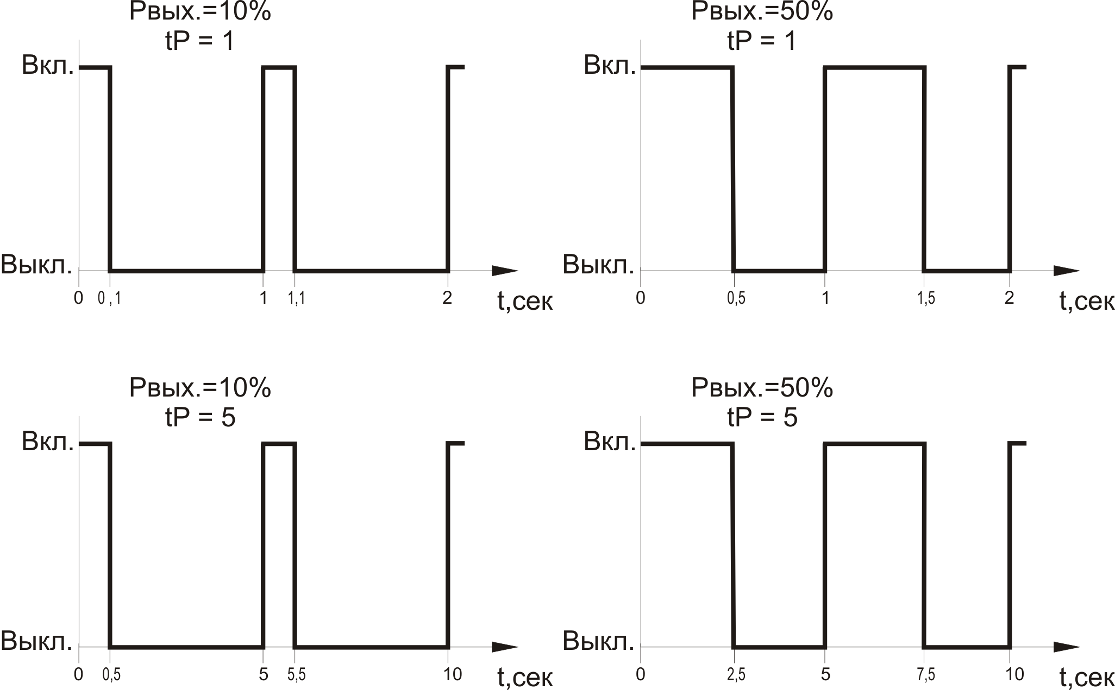
Рис 7.
Исполнительное устройство может быть как нагревателем, так и охладителем. Параметр tb определяет тип устройства (см. таблица 3):
tb = 1 – нагреватель,
tb = 0 – охладитель.

7.9. Ограничение управляющего сигнала.
В приборе можно установить ограничение управляющего сигнала, ограничение скорости выхода контролируемой величины на заданное значение и ограничение интегральной суммы.
Ограничение управляющего сигнала.
Выходной управляющий сигнал U(i) может быть ограничен величинами Ра и Pi (см. таблица 3). Если расчетное управляющее воздействие окажется больше значения параметра Ра, либо меньше Рi, сигнал на выходе регулятора будет иметь следующие значения:
если U(i) > Pa, то U(i) = Pa;
если U(i) < Pi, то U(i) = Pi
Ограничение скорости выхода контролируемой величины на заданное значение.
Параметр SP (см. таблица 4) служит для ограничения скорости изменения контролируемого параметра, используется для предотвращения перерегулирования при запуске системы. При SP=0 ограничение отсутствует, и контролируемый параметр изменяется со скоростью, обусловленной работой регулятора (рис. 8 , кривая 1). При ненулевом значении SP прибор старается ограничить скорость изменения параметра величиной, равной SP градусов в минуту (рис. 8, кривая 2). Зона ограничения показана прямой 3. Эффективность ограничения зависит от свойств объекта управления.
Ограничение интегральной суммы.
Если рассогласование долго не меняет знак, ИС может стать излишне большой, что приведёт к нежелательному перерегулированию. Поэтому в приборе производится ограничение ИС по следующему алгоритму:
если (ПС+ИС) > 1, то ИС = 1 - ПС;
если (ПС+ИС) < 0, то ИС = 0 - ПС (При управлении однонаправленными исполнительными устройствами);
если (ПС+ИС) < -1, то ИС = -1 - ПС (При управлении реверсивными исполнительными устройствами).
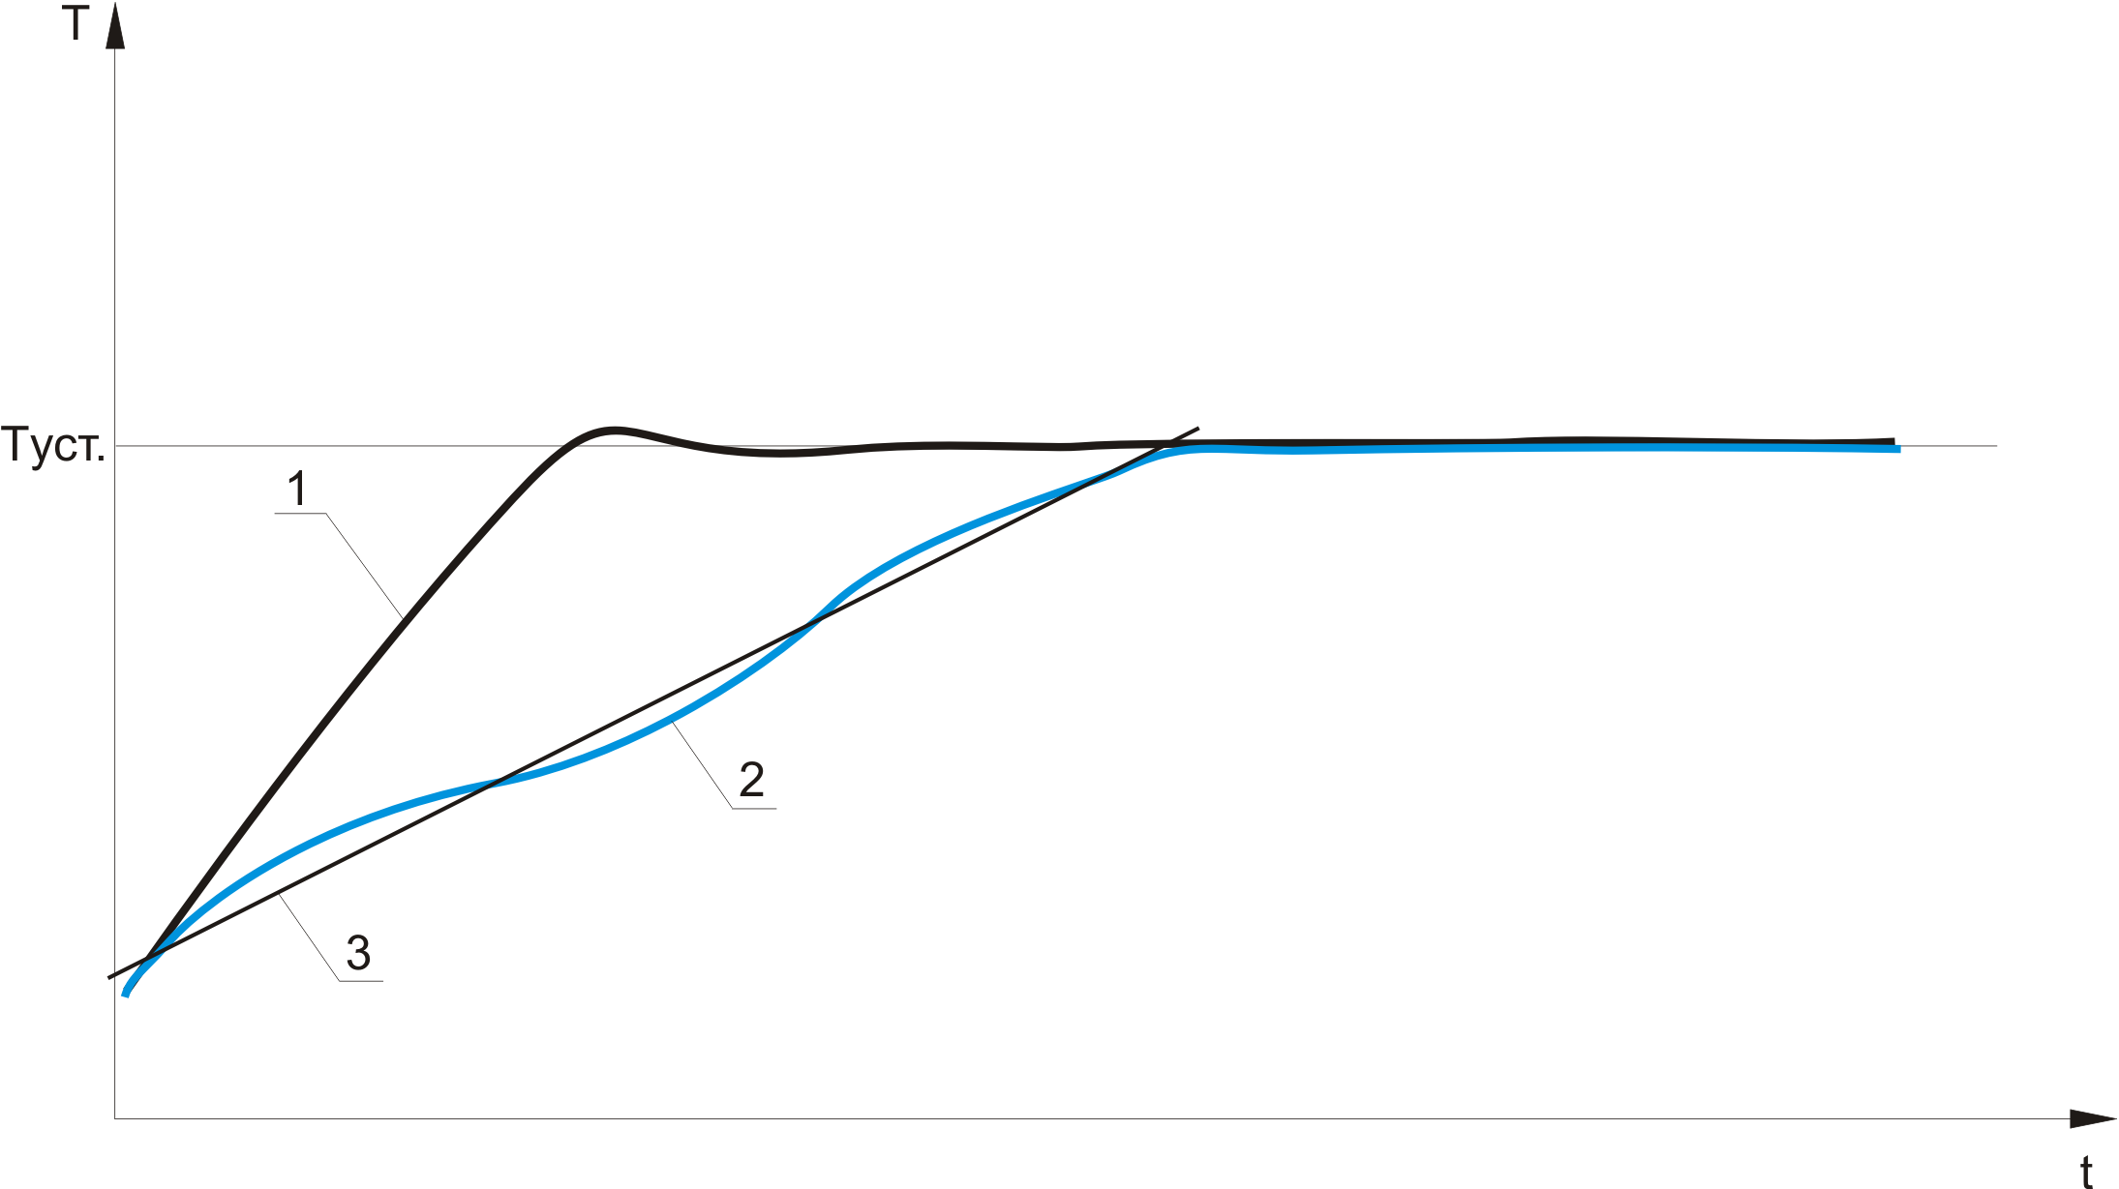
Рис 8.

7.10. Зона нечувствительности.
Для исключения излишних срабатываний регулятора в окрестности уставки значение рассогласования $Ei$ вычисляется следующим образом:
если -Ed > Ei > Ed, то Ei = 0;
если Ei > Ed, то Ei = Ei - Ed;
если Ei < -Ed, то Ei = Ei + Ed;
где Ed – зона нечувствительности.
Следует помнить, что чрезмерное увеличение Ed ухудшает точность регулирования.

7.11. Функции дополнительного реле.
В приборах, предназначенных для работы с однонаправленными исполнительными устройствами, второе реле может выполнять дополнительные функции, определяемые параметром bd (см. таблица 3) , уставкой второго реле Уст2 и дельтой второго реле dT2 (см. таблица 2):

Таблица 2
bd | Описание | Функция
0 | Выключено
1 | Сигнализация о выходе за заданный интервал | Если (Уст2 - dT2) > T(i) > (Уст2+dT2), то реле2 вкл.;  Иначе реле2 выкл.;
2 | Сигнализация о входе в заданный интервал | Если (Уст2 - dT2) > T(i) > (Уст2+dT2), то реле2 выкл.;  Иначе реле2 вкл.;
3 | Сигнализация о превышении уставки 2 | Если T(i) > (Уст2+dT2), то реле2 вкл.;  Иначе реле2 выкл.;
4 | Сигнализация о нахождении ниже уставки 2 | Если T(i) < (Уст2-dT2), то реле2 вкл.;  Иначе реле2 выкл.;

7.12. Интерфейс УМКТ1(ПИД).
УМКТ имеют встроенный интерфейс (токовая петля) для связи с персональным компьютером и объединения в автоматизированные системы управления процессом задания и поддержания температуры. УМКТ подключаются к СОМ порту через интерфейсный блок ИМ64 параллельно по четырехпроводной линии. С компьютера также производится диагностика и калибровка приборов. Каждый прибор имеет свой интерфейсный номер от 1 до 255 (задается при программировании в параметре n.xxx). Подключение УМКТ к РС производится по схеме соединений (Приложение 2). Описание ИБ и работа УМКТ в составе систем находится на http://www.fea-samara.ru.

8. Программирование прибора

Режим «программирование» предназначен для задания и записи в энергонезависимую память прибора требуемых при эксплуатации рабочих параметров измерения и регулирования. Заданные значения параметров сохраняются в памяти прибора при выключении питания. При входе в режим программирования выходные устройства переводятся в режим – отключено.
В приборах УМКТ1(ПИД) установлено два уровня программирования. На первом уровне осуществляется просмотр и изменение значений параметров регулирования уставок Туст, Туст2, зоны нечувствительности Ed и дельты второго реле ⬇Т2. На втором уровне программирования осуществляется просмотр и изменение функциональных параметров прибора и параметров ПИД - регулятора.
Вход на первый уровень программирования осуществляется кратковременным нажатием на кнопку «F». Последовательность работы с прибором на этом уровне приведена на рис. 9. Кнопки «↑» и «↓» предназначены соответственно для увеличения и уменьшения выбранного параметра. Однократное нажатие на кнопку изменяет параметр на единицу. При удерживании кнопки изменение происходит автоматически с возрастанием скорости изменения. Переход от одного параметра к другому осуществляется кратковременным нажатием на кнопку «F». Если в течении 20 секунд не производится операций с кнопками, прибор автоматически возвращается в режим «работа» без записи измененных параметров. Выход с записью новых параметров в энергонезависимую память осуществляется кратковременным нажатием кнопки «F» по окончанию цикла программирования первого уровня. Прибор при этом перейдет в режим «работа». Во время программирования параметров уставок и гистерезисов индикаторы.
Вход на второй уровень программирования осуществляется нажатием и удерживанием кнопки «F» более 6 сек. в режиме «работа» и введением кода доступа. Код доступа необходим для защиты от несанкционированного изменения рабочих режимов прибора. Он вводится с использованием кнопок «↑» и «↓». Кнопкой «↑» изменяют величину, а кнопкой «↓» положение изменяемого значения кода. Код доступа задается изготовителем.
Коды доступа
1713 – программирование параметров измерителя;
5326 – программирование параметров ПИД – регулирования;
1945 – автонастройка;
Последовательность работы с прибором на втором уровне программирования приведена на рис. 10. Функциональные параметры УМКТ1(ПИД) приведены в таблице 3.
Кнопки «↑» и «↓» предназначены соответственно для увеличения и уменьшения выбранного параметра. Однократное нажатие на кнопку изменяет параметр на единицу. При удерживании кнопки изменение происходит автоматически с возрастанием скорости изменения. Переход от одного параметра к другому осуществляется кратковременным нажатием на кнопку «F». Возврат к предыдущему параметру осуществляется нажатием на кнопку «↑» при вжатой кнопке «F». Если в течении 20 секунд не производится операций с кнопками, прибор автоматически возвращается в режим «работа» без записи измененных параметров. Выход из режима программирования с записью новых параметров в энергонезависимую память осуществляется кратковременным нажатием кнопки «F» по окончанию цикла программирования второго уровня или удерживанием кнопки «F» более 6 сек. в процессе программирования. Прибор при этом перейдет в режим «работа».

t r. 3
Т ↑ 
Включение питания.
Показывает тип датчика.

Через 3 сек. переход в режим «работа»

Режим «работа»

Удержание кн. «F» более 6 сек. -
переход на 2 уровень

Переход на 1 уровень программирования

↓
ВУ1
ВУ2 F
Туст Ed Туст2 ⬇Т2

145.6
Т1 ↑

↓
ВУ1
ВУ2 F
Туст Ed Туст2 ⬇Т2

F до 6 сек.
87.3
Т ↑
Задание уставки - Туст.
(Изменяется в диапазоне работы прибора)

Задание зоны нечувствительности Ed
Изменеяется от 0,1 до верхнего предела
диапазона работы прибора

Задание уставки второго реле – Туст2.
(Изменяется в диапазоне работы прибора)

Задание дельты второго реле ⬇Т2
Изменеяется от 0,1 до верхнего предела
диапазона работы прибора

Выход из режима программирования с записью измененных параметров.

↓
ВУ1
ВУ2 F
Туст Ed Туст2 ⬇Т2

F
20.0
Т ↑

↓
ВУ1
ВУ2 F
Туст Ed Туст2 ⬇Т2

F
110.0
Т ↑

↓
ВУ1
ВУ2 F
Туст Ed Туст2 ⬇Т2

F
15.0
Т1 ↑

↓
ВУ1
ВУ2 F
Туст Ed Туст2 ⬇Т2

F

Рис. 8. Первый уровень программирования.
t r. 3
Т ↑ 
Включение питания.
Показывает тип датчика.

Через 3 сек. переход в режим «работа»

Режим «работа»

Удерживание кн. «F» до 6 сек. -
переход на первый уровень.

↓
ВУ1
ВУ2 F
Туст Ed Туст2 ⬇Т2

145.6
Т ↑

↓
ВУ1
ВУ2 F
Туст Ed Туст2 ⬇Т2
Переход на 2 уровень программирования

Ввести код доступа
(используя кнопки «↑» и «↓»).

Второй уровень программирования.
Просмотр и изменение функциональных параметров прибора.

Кратковременное нажатие на кнопку «F» -переход к следующему параметру.

Возврат к предыдущему параметру -нажатие на кнопку «↑» при вжатой кнопке «F»

Кнопками «↑» и «↓» соответственно увеличивают и уменьшают выбранный параметр.

Выход из режима программирования с записью новых параметров осуществляется удержанием клавиши F более 6 сек. в процессе программирования или по окончанию цикла программирования.

F более 6 сек.
- - - -
Т ↑

↓
ВУ1
ВУ2 F
Туст Ed Туст2 ⬇Т2

Код не верен F до 6 сек.

Код верен
t r. 3
Т ↑

↓
ВУ1
ВУ2 F
Туст Ed Туст2 ⬇Т2

F до 6 сек.
PF 30
Т ↑

↓
ВУ1
ВУ2 F
Туст Ed Туст2 ⬇Т2

F более 6 сек.

F до 6 сек.
o u t
Т1 ↑

↓
ВУ1
ВУ2 F
Туст Ed Туст2 ⬇Т2

F

Рис. 9. Второй уровень программирования.
Таблица3 - Функциональные параметры УМКТ1(ПИД) (второй уровень программирования код 1713)

Параметр Допустимые Комментарии Заводская
значения - х установка

Входные датчики тип
tr.хх 8 TCM 50M W100=1,426 3
6 TCM 50M W100=1,428
7 ТСМ 100М W100=1,426
5 ТСМ 100М W100=1,428
4 ТСП 50П W100=1,385
2 ТСП 50П W100=1,391
3 ТСП 100П W100=1,385
1 ТСП 100П W100=1,391

Тип исполнитель- 0 охладитель 1
ного устройства 1 нагреватель
tb

Цифровой фильтр
PF.хх 1…30 Полоса цифрового фильтра. 30
FF.хх 1…10 Глубина цифрового фильтра. 2
Программирование Параметры доступа
SC.xx 0 Разрешено изменять параметры 1 уровня 0
1 Запрещено изменять параметры 1 уровня
Коррекция «сдвиг Суммируется с измеренным значением.
характеристики» в гр. С
SH._1 Параметр сдвига хар-ки 1 канала
ххх.х -99.0...+99.0 Значение сдвига хар-ки 1 канала 0.0
Коррекция «наклон Измеренное значение умножается на
характеристики» заданный коэффициент
P.1.xx 0.90…1.10 Наклон хар-ки 1 канала. 1.00

n.ххх 1…255 Интерфейсный номер прибора 1

Таблица 4 - Значения параметров настройки ПИД – регулятора (второй уровень программирования код 5326).

Название параметра | Индицируемые символы | Мин. значение | Макс. Значение | Значение по умолчанию
Полоса пропорциональности | HP | 1 | 6500 | 10
Постоянная интегрирования | ti | 0(выкл.) | 9999 | 100
Постоянная дифференцирования | td | 0(выкл.) | 9999 | 20
Период управляющих импульсов | tP | 1 | 100 | 1
Скорость набега на уставку | SP | 0(выкл.) | 1000 | 0
Макс. мощность | PA | 1 | 100 | 100
Мин. мощность | PI | 0 | 99 | 0

9. Настройка ПИД- регулятора УМКТ1(ПИД)

В приборах УМКТ1(ПИД) предусмотрена процедура автоматической настройки параметров ПИД - регулирования на конкретный объект. Для выполнения автонастройки удерживайте кнопку "F" нажатой более 6 сек., после чего введите код 1945. Алгоритм автонастройки дает приемлемые результаты для большинства объектов управления. Однако для некоторых объектов может потребоваться ручная корректировка параметров ПИД – регулятора

Внимание! При выполнении автонастройки система совершает два колебания с неизвестной заранее амплитудой. Если по условиям технологического процесса значимый выход за уставку неприемлем, параметры ПИД - регулятора следует настроить вручную, начав с максимального значения полосы пропорциональности Hp .

Если по каким-либо причинам значения коэффициентов ПИД - регулятора, полученные при автоматической настройке оказались неоптимальными, следует подстроить их вручную.
В качестве начальных значений Hp, Ti и Td рекомендуется использовать значения, полученные при автоматической настройке. Ручную настройку рекомендуется проводить экспериментально в три этапа:
- определение необходимой полосы пропорциональности
- определение оптимальной постоянной дифференцирования
- определение оптимальной постоянной интегрирования

Этап 1.
Установить Ti = 0 и Td = 0. Подбором Hp добиться переходной характеристики, близкой к 2 (для систем, допускающих перерегулирование) или 4 (для систем, не допускающих перерегулирование) (рисунок 10). Следует помнить, что уменьшение Hp ведет к более быстрому достижению уставки, но увеличивает выбросы на переходной характеристике (кривые 2, 3 рисунок 10), а при превышении критического уровня приводит к возникновению незатухающих колебаний (кривая 1 рисунок 10). Увеличение Hp снижает выбросы, но увеличивает время выхода на уставку (кривая 4 рисунок 10).

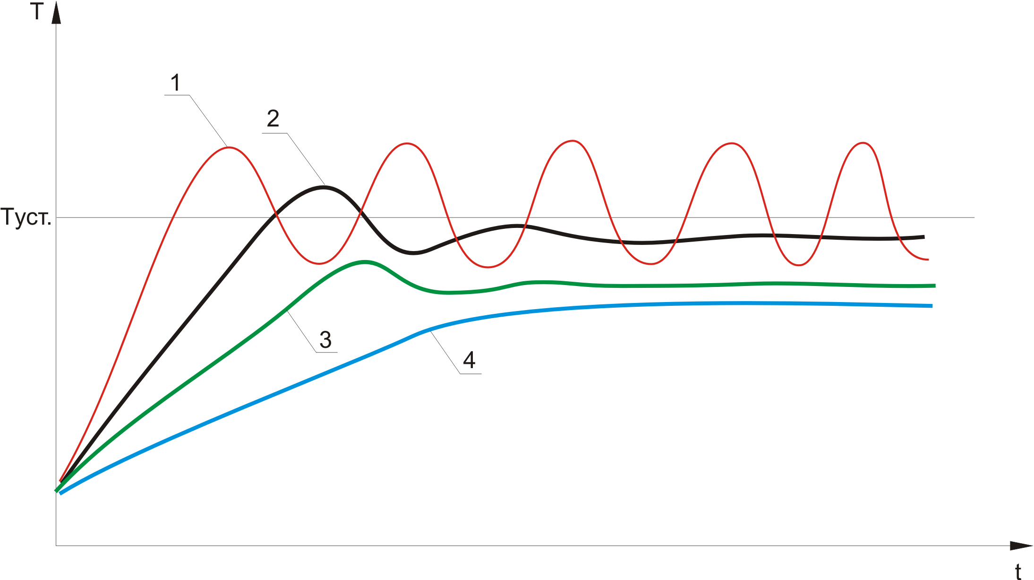
Рис. 10

Этап 2.
Если в процессе настройки Hp была получена кривая 4 (рисунок 3) или если не предполагается использовать дифференциальную составляющую – установить Td = 0 и перейти к этапу 3.
Для настройки дифференциальной компоненты подбором Td добиться переходной характеристики, близкой к 2 (рисунок 11). Уменьшение Td снижает эффективность влияния дифференциального звена (кривая 1 рисунок 11), увеличение Td уменьшает выбросы, обусловленные пропорциональной компонентой, но при превышении оптимального значения начинает вносить собственные колебания (кривая 3 рисунок 11).
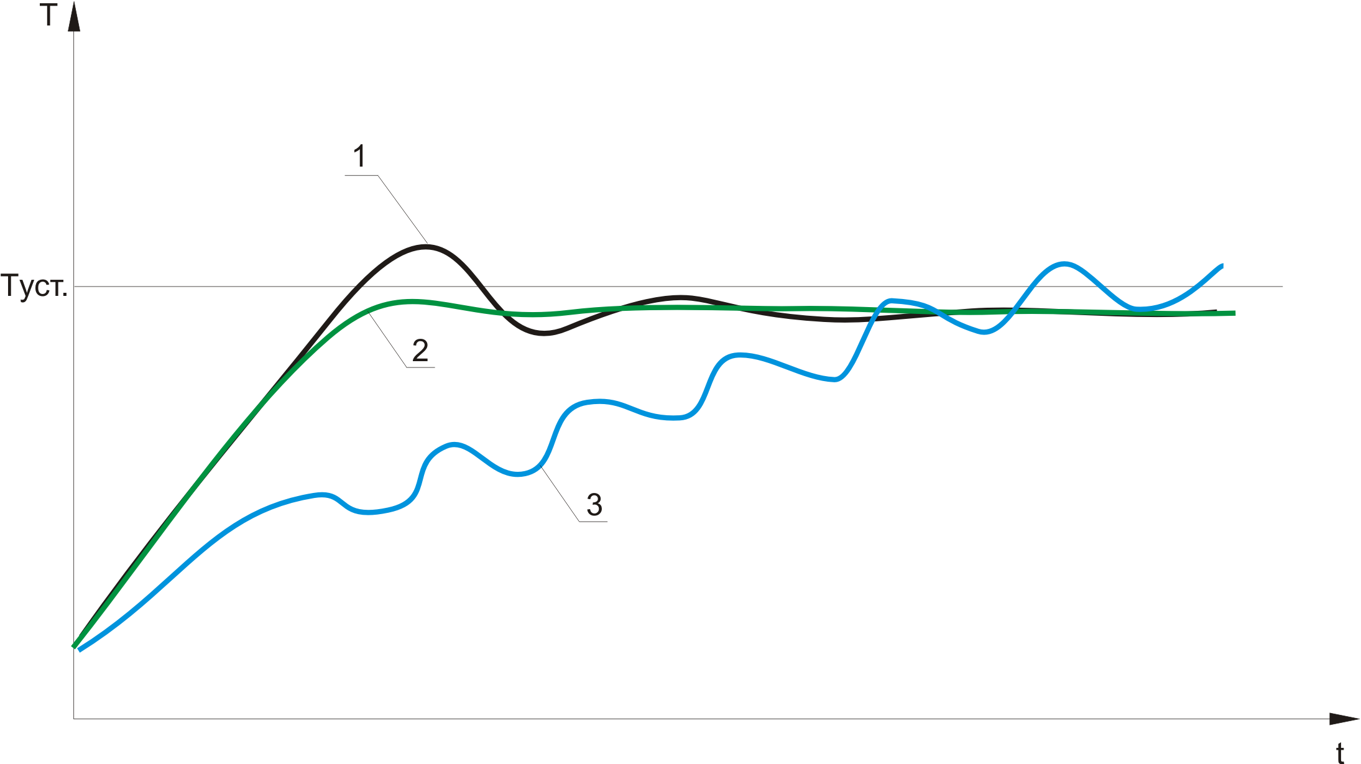
Рис.11

Этап 3.
Подбором Ti добиться переходной характеристики, близкой к 3. Уменьшение Ti ведет к более быстрому достижению уставки, но увеличивает выбросы на переходной характеристике (кривая 2 рисунок 12), а при превышении критического уровня приводит к возникновению незатухающих колебаний (кривая 1 рисунок 12). Увеличение Ti снижает выбросы, но увеличивает время выхода на уставку (кривая 4 рисунок 12).

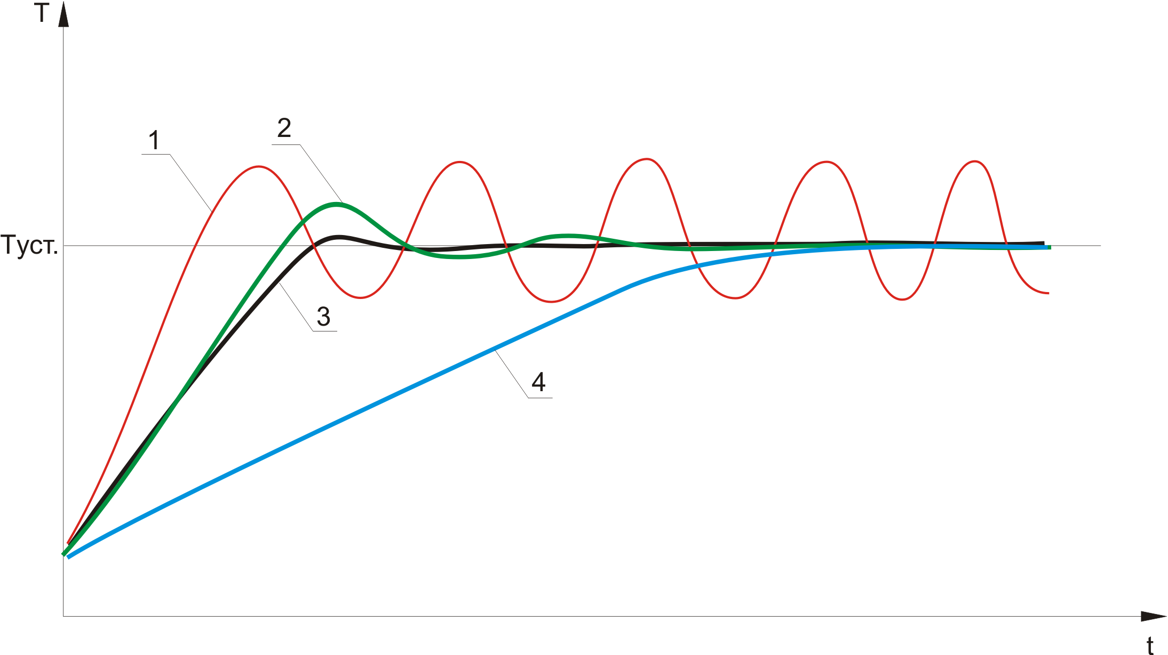
Рис. 12
Для ручного ввода или просмотра параметров ПИД - регулятора удерживайте кнопку "F" нажатой более 6 сек., после чего введите код 5326.

10. Техническое обслуживание

10.1. Техническое обслуживание прибора проводится не реже одного раза в шесть месяцев и состоит в контроле крепления прибора, контроле электрических соединений, а также удаления пыли и грязи с клеммника прибора.
10.2. Ремонт и калибровка прибора осуществляется на предприятии изготовителе или в сертифицированных им центрах.
10.3. Поверку прибора проводят территориальные органы или ведомственная метрологическая служба потребителя, имеющая право поверки. Требования к поверке, порядок и этапы проведения определяются методикой поверки УМКТ.421729.001 МП. Методика поверки находится на http://www.fea-samara.ru.
Межповерочный интервал- 2 года.

11. Маркировка

11.1. На прибор наносятся:
- условное обозначение типа и модификации прибора;
- класс точности;
- знак предприятия изготовителя;
- заводской номер;
- год изготовления;
- изображение знака утверждения типа.

12. Упаковка

12.1. Упаковка прибора производится по ГОСТ 9181-74 в потребительскую тару, выполненную из гофрированного картона.
12.2. Упаковка изделий при пересылке почтой по ГОСТ 9181-74.

13. Хранение

13.1. Прибор хранить в закрытых отапливаемых помещениях в картонных коробках при температуре окружающего воздуха от 0 до +60 гр.С. и относительной влажности воздуха не более 95% при температуре 35 гр.С.
13.2. Воздух помещения не должен содержать пыли, паров кислот и щелочей, а также газов, вызывающих коррозию.

14. Транспортирование

14.1. Прибор в упаковке транспортировать при температуре от –25 гр.С до +55 гр.С, относительная влажность не более 98% при 35 гр.С
14.2. Транспортирование допускается всеми видами закрытого транспорта.
14.3. Транспортирование авиатранспортом должно производиться в отапливаемых герметизированных отсеках.
- Комплектность

15.1. Прибор 1 шт.
15.2. Паспорт 1шт.
15.3. Руководство по эксплуатации 1 шт.

Приложение №1. Эскизы корпусов УМКТ1(ПИД).

1. Корпус настенного крепления Н1.

105 59

115 138

Кабельные вводы

2. Корпус щитового крепления Щ2

48

100 96

Вырез в лицевой панели щита

42

91

Приложение №2. Схемы подключения прибора УМКТ1(ПИД).

- Схема подключения прибора УМКТ1(ПИД).

1  ~220В  ВУ1  ВУ2  Rt1  Интерфейс | ~ 220v, 50Hz
2 | ~ 220v, 50Hz
3 | К1.1
4 | К1.2
5 | К1.3
6 | К2.1
7 | К2.2
8 | К2.3
9 | Rt1.1
10 | Rt1.2
11 | Rt1.3
12 | -
13 | -
14 | -
15 | - L out
16  УМКТ1 | + L out
17 | - L in
18 | + L in

- Схема подключения УМКТ к РС.

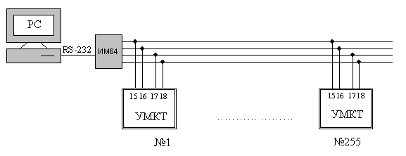
Содержание

Введение ……………………………………..1
1. Назначение ……………………………………..1
2. Модификации прибора .…………………………………….1
3. Технические характеристики и условия эксплуатации ……………………2
4. Устройство и принцип работы прибора …………………………………..2
5. Указание мер безопасности …………………………………….3
6. Монтаж прибора и подготовка к работе ………………………………….4
7. Работа прибора …………………………………….5
7.1. Режимы работы прибора …………………………………….5
7.2. Индикация и управление прибором …………………………………..5
7.3. Измерение температуры …………………………………….6
7.4. Наклон характеристики …………………………………….6
7.5. Сдвиг характеристики …………………………………….7
7.6. Цифровая фильтрация измерений …………………………………….8
7.7. Общие принципы ПИД - регулирования ………………………….9
7.8. Выходной управляющий сигнал регулятора УМКТ1(ПИД) ………10
7.9. Ограничение управляющегосигнала ………………………………11
7.10. Зона нечуствительности …………………………………….12
7.11. Функции дополнительного реле …………………………………. ...12
7.12. Интерфейс УМКТ1(ПИД) ……………………………………12
8. Программирование прибора ……………………………………13
9. Настройка ПИД – регулятора УМКТ1(ПИД) …………………………17
10. Техническое обслуживание ……………………………………19
11. Маркировка ……………………………………19
12. Упаковка ……………………………………19
13. Хранение ……………………………………20
14. Транспортирование ……………………………………20
15. Комплектность …………………………………….20
Приложение 1. Эскизы корпусов УМКТ1(ПИД) ……………….…..…21
Приложение 2. Схемы подключения прибора УМКТ .………………….22

